Linux网络相关知识

Linux 内核使用 net_device 结构体表示一个具体的网络设备，net_device 是整个网络驱动的 灵魂。网络驱动的核心就是初始化 net_device 结构体中的各个成员变量，然后将初始化完成以 后的 net_device 注册到 Linux 内核中
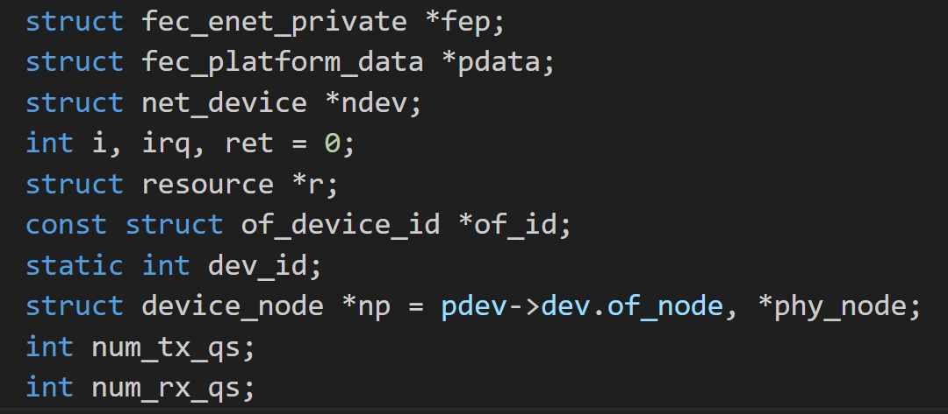
fec_net_private:私有数据+公有net_device
net_device_ops 结构体：
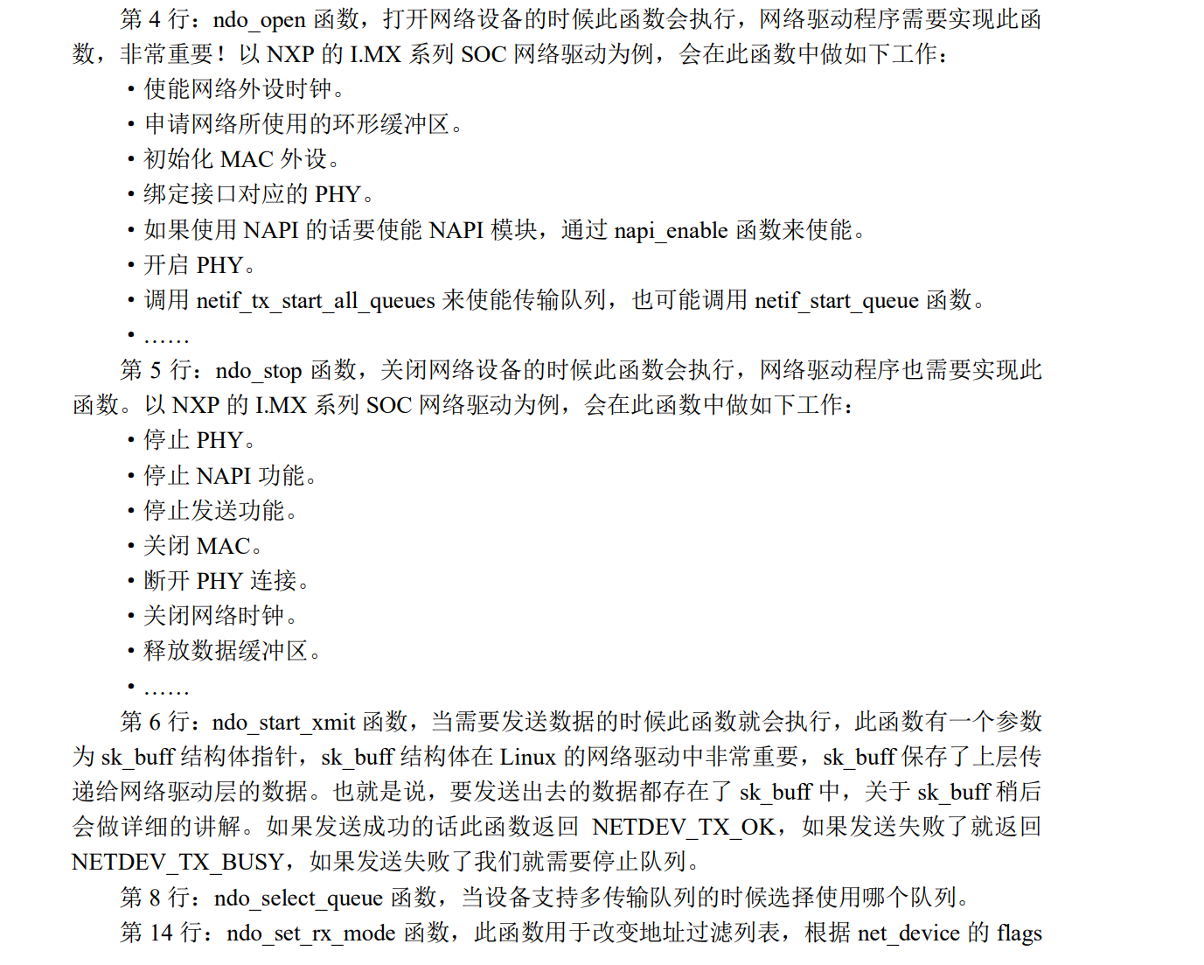
sk_buff 结构体
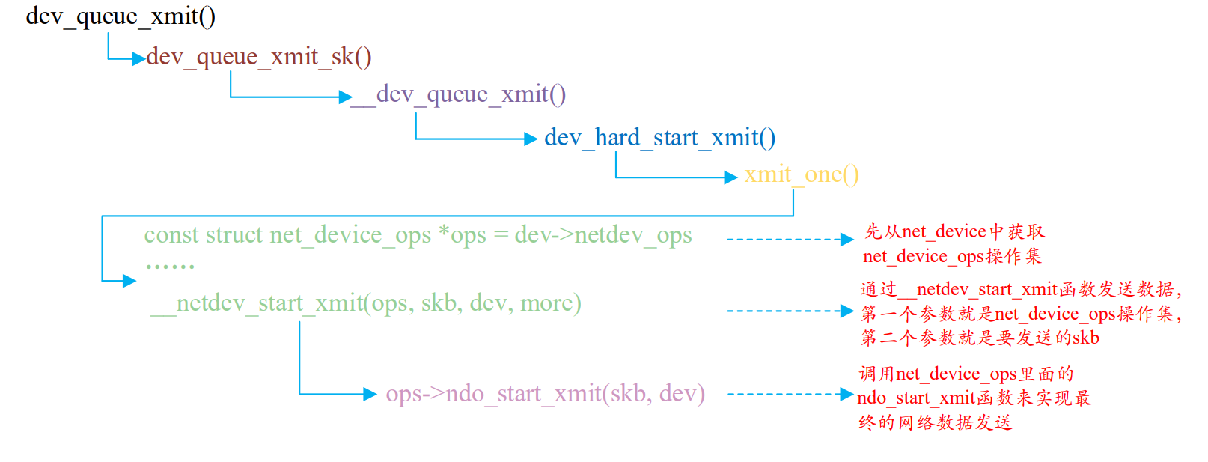
skb：要发送的数据，这是一个 sk_buff 结构体指针，sk_buff 是 Linux 网络驱动中一个非常 重要的结构体，网络数据就是以 sk_buff 保存的，各个协议层在 sk_buff 中添加自己的协议头， 最终由底层驱动将 sk_buff 中的数据发送出去。网络数据的接收过程恰好相反，网络底层驱动将 接收到的原始数据打包成 sk_buff，然后发送给上层协议，上层会取掉相应的头部，然后将最终 的数据发送给用户

dev_queue_xmit 函数：
static inline int dev_queue_xmit(struct sk_buff *skb)
此函数用于将网络数据发送出去，函数定义在 include/linux/netdevice.h 中

netif_rx 函数：
int netif_rx(struct sk_buff *skb)
上层接收数据的话使用 netif_rx 函数，但是最原始的网络数据一般是通过轮询、中断或 NAPI 的方式来接收。netif_rx 函数定义在 net/core/dev.c 中

Linux里面的网络数据接收也轮询和中断两种，中断的好处就是响应快，数据量小的时候处理及时，速度快，但是一旦当数据量大，而且都是短帧的时候会导致中断频繁发生，消耗大量CPU处理时间在中断自身处理上。轮询恰好相反，响应没有中断及时，但是在 处理大量数据的时候不需要消耗过多的 CPU 处理时间。Linux 在这两个处理方式的基础上提出 了另外一种网络数据接收的处理方法：NAPI(New API)，NAPI 是一种高效的网络处理技术。NAPI 的核心思想就是不全部采用中断来读取网络数据，而是采用中断来唤醒数据接收服务程 序，在接收服务程序中采用 POLL 的方法来轮询处理数据。这种方法的好处就是可以提高短数 据包的接收效率，减少中断处理的时间。
Linux网络驱动：
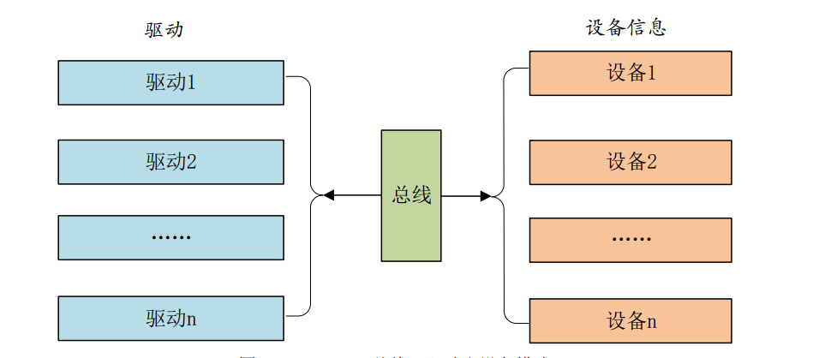
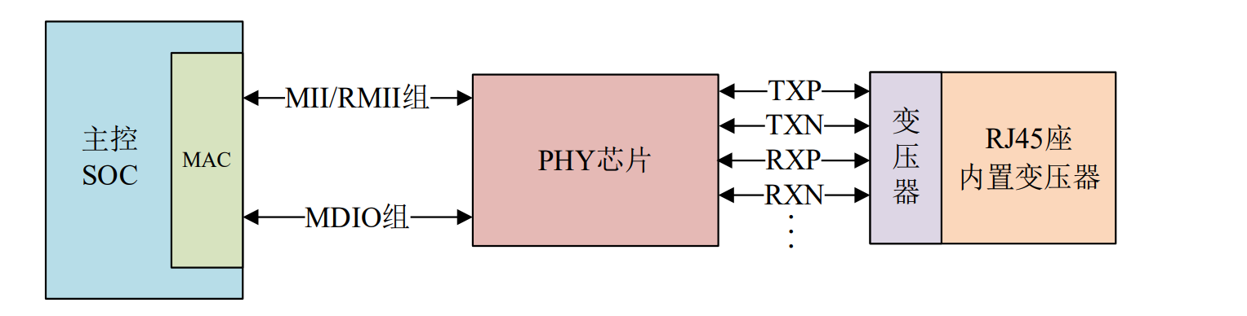
在 Linux 设备驱动模型中，MDIO 总线通常挂载在 Platform 总线上，而 PHY 芯片作为 MDIO 总线的子设备挂载在 MDIO 总线上
platform驱动注册:
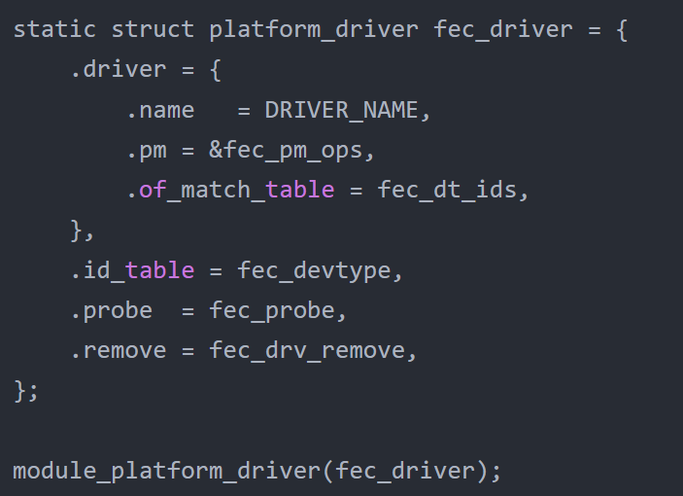

找到兼容性为"fsl,imx6ul-fec"，根据此兼容性可以找到驱动源码为​drivers/net/ethernet/freescale/fec_main.c​
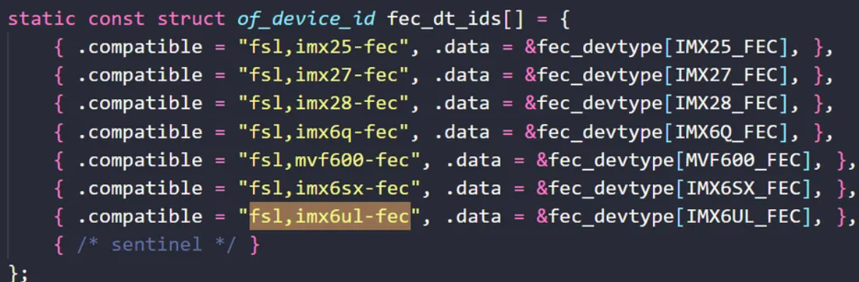
MODULE_DEVICE_TABLE(of, fec_dt_ids);//添加match_table
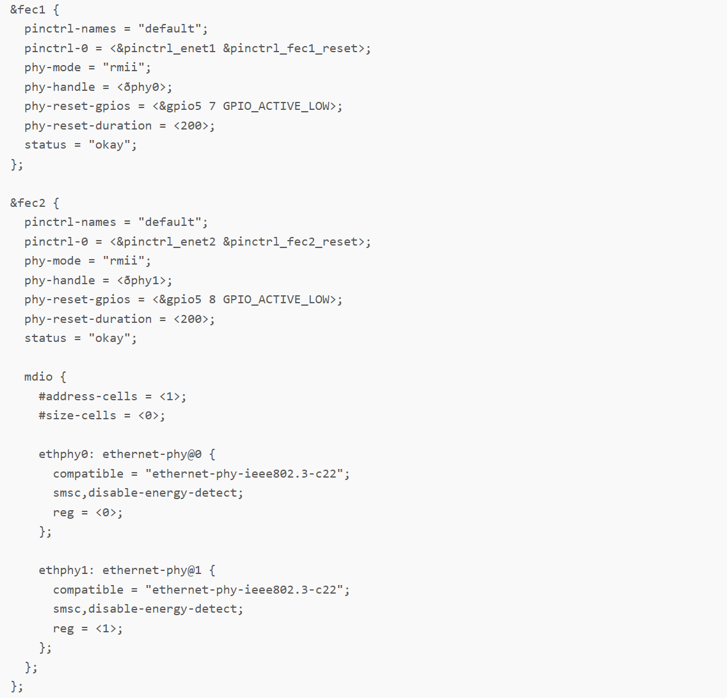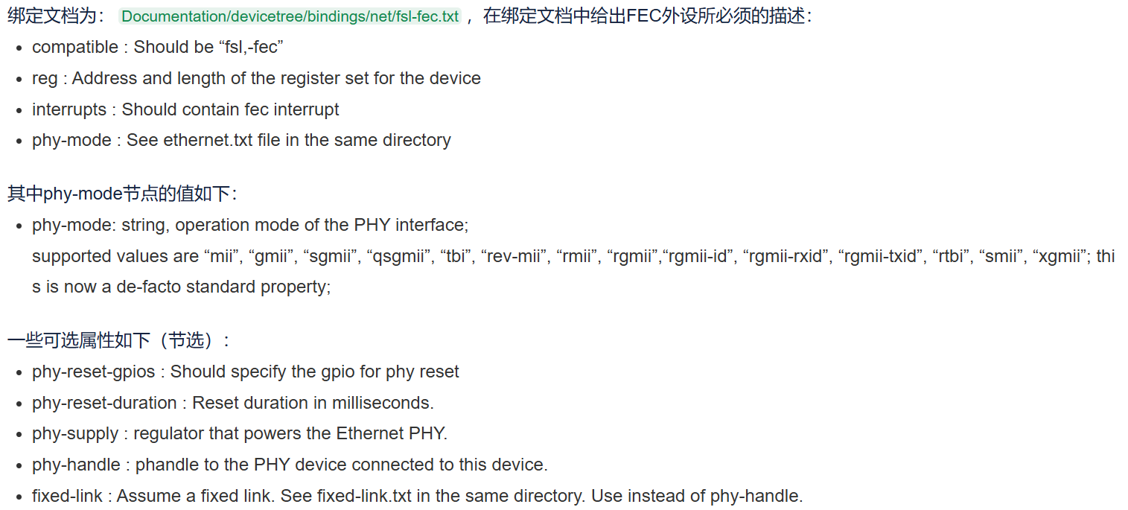
设备树中的资源
- 时钟
- 收发队列数量
- 复位引脚
- 接口类型
- rmii引脚初始化
- mdio信息
- 寄存器基址 IORESOURCE_MEM资源
- of_device_id 中包含FEC配置宏
mdio用于和外接的PHY芯片通信，和实际开发板上外接的PHY芯片有关，兼容性是"ethernet-phy-ieee802.3-c22"
Probe函数：
platform驱动probe:
（1）申请net_device
（2）处理fec私有数据
（3）从设备树获取phy-handle属性的值、获取phy-mode
（4）获取时钟并使能时钟
（5）复位PHY
phy复位函数如下（自定义函数）：
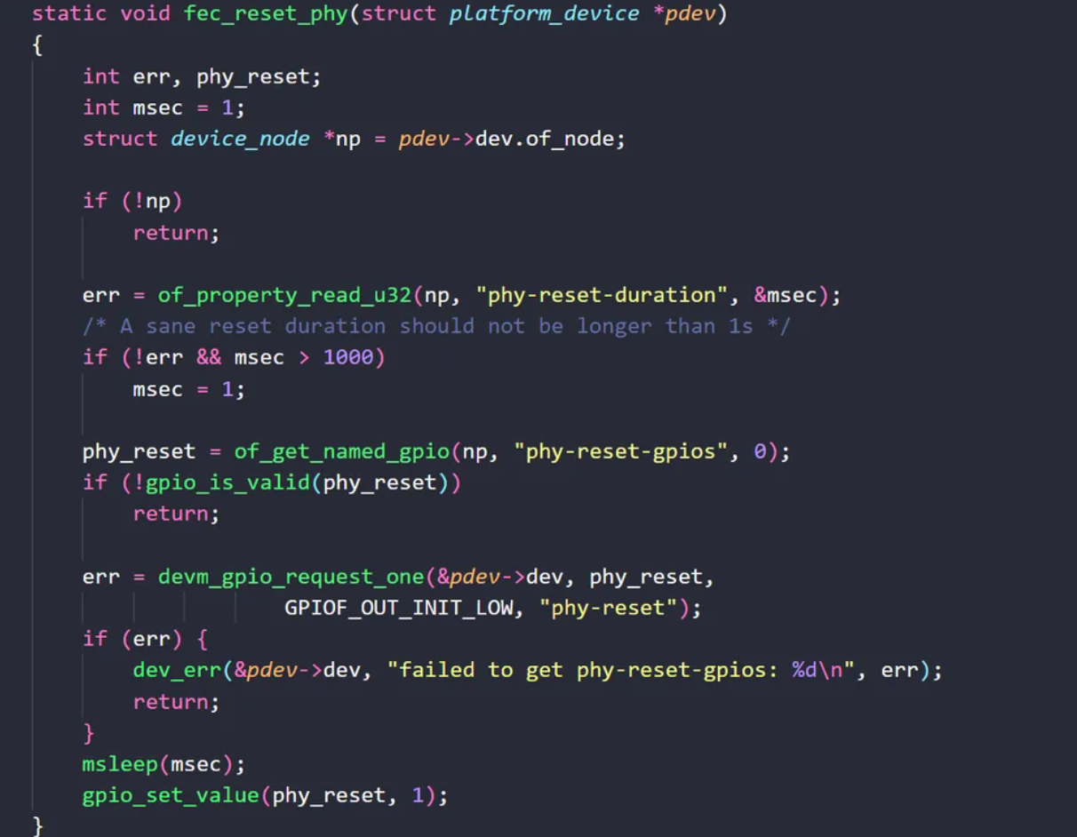

（6）初始化enet：ret = fec_enet_init(ndev); 在该函数中会分配队列、申请DMA、设置MAC地址。初始化net_device的netdev_ops和ethtool_ops成员，之后，还设置poll函数来支持NAPI机制：
（7）MII/RMII接口的初始化
调用 mdiobus_register 函数来向 Linux 内核注册 mdio 总线！ 第 25 行，轮询 mdio 节点下的所有子节点，比如示例代码 69.4.1.2 中的“ethphy0: ethernetphy@0”和“ethphy1: ethernet-phy@1”这两个子节点，这两个子节点描述的是 PHY 芯片信息。
第 26 行，提取设备树子节点中 PHY 地址，也就是 ethphy0: ethernet-phy@0”和“ethphy1: ethernet-phy@1”这两个子节点对应的 PHY 芯片地址，分别为 0 和 1。 第 32 行，调用 of_mdiobus_register_phy 函数向 Linux 内核注册 phy。
简单总结一下，of_mdiobus_register 函数有两个主要的功能，一个是通过 mdiobus_register 函数向 Linux 内核注册 mdio 总线，另一个就是通过 of_mdiobus_register_phy 函数向内核注册 PHY

该函数用于创建mii_bus实例，完成其read和write函数，完善其PHY子设备
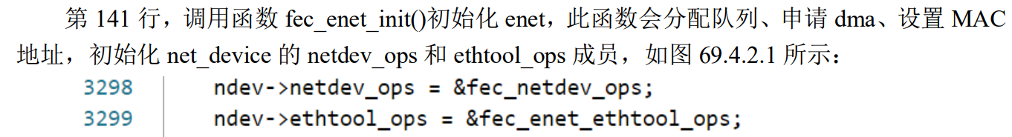
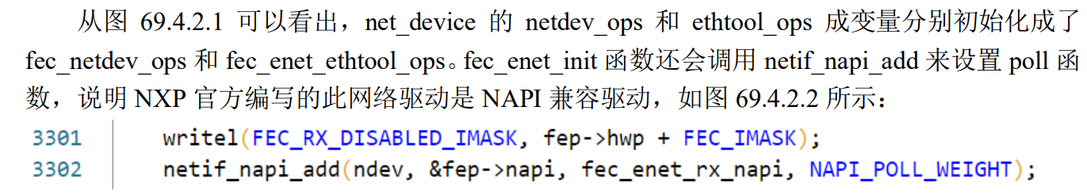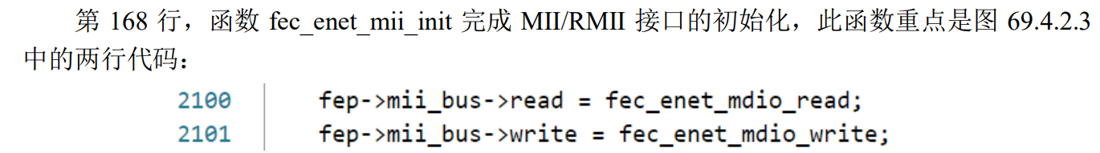
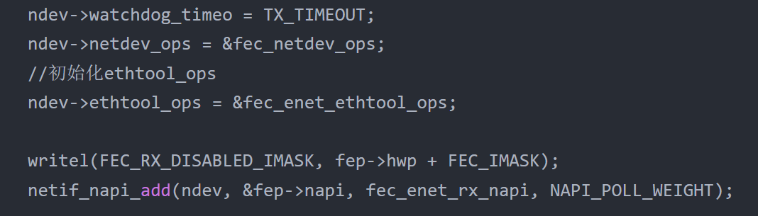
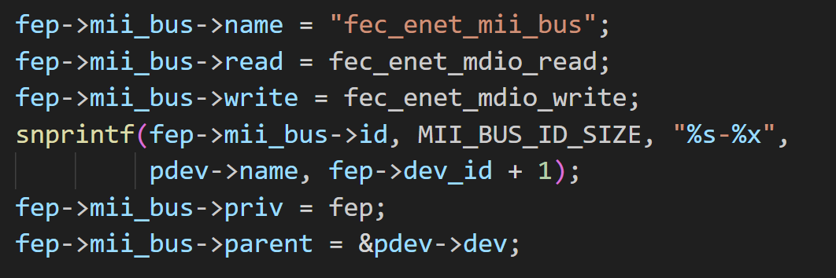
（8）申请中断
（9）注册网卡 到系统
重点是第 5、6 两行的 read 和 write 函数，这两个函数就是读/些 PHY 芯片的操作函数，不 同的 SOC 其 MDIO 主控部分是不一样的，因此需要驱动编写人员去编写。我们前面在分析 fec_probe 函数的时候已经讲过了，fec_probe 函数会调用 fec_enet_mii_init 函数完成 MII 接口的 初始化，其中就包括初始化 mii_bus 下的 read 和 write 这两个函数。最终通过 of_mdiobus_register 或者 mdiobus_register 函数将初始化以后的 mii_bus 注册到 Linux 内核，of_mdiobus_register 函 数其实最终也是调用的 mdiobus_register 函数来完成 mii_bus 注册的
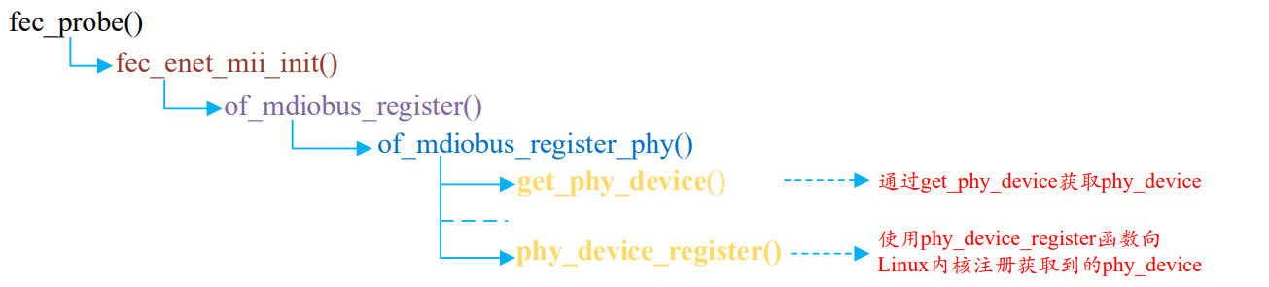
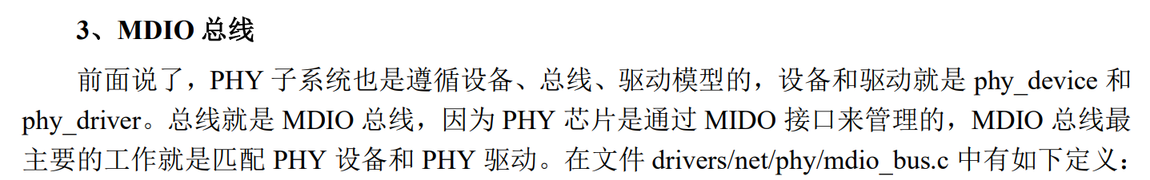
基于这条总线的函数：
get_phy_device()和phy_device_register()

✅ get_phy_device()
作用：
通过 MDIO 总线 上的 PHY 地址，读取 PHY 的 ID，然后根据匹配的 phy_driver 创建并返回一个新的 struct phy_device * 结构体。
struct phy_device *get_phy_device(struct mii_bus *bus, int addr, bool is_c45);
参数说明：
- bus: 表示 MDIO 总线（struct mii_bus *），MAC 驱动绑定的那个。
- addr: PHY 芯片的地址（0~31）。
- is_c45: 是否使用 Clause 45 协议（一般 false）。
做了什么：
- 发起一次 PHY ID 读取（标准是读取寄存器 2 和 3，拼接成 ID）。
- 匹配 phy_driver（位于内核的 drivers/net/phy/）中注册的驱动。
- 创建并填充 phy_device 结构体（但还未注册到系统中）。
✅ phy_device_register()
作用：
将一个已构建的 phy_device 注册到 Linux 内核的设备模型中，让其被 phy_driver 绑定并初始化。
int phy_device_register(struct phy_device *phy);
做了什么：
- 调用 device_register() 把 PHY 设备挂到 /sys/devices/。
- 尝试通过 ID 匹配 phy_driver 并调用其 probe 函数。
- 允许后续通过 phy_connect() 等接口使用这个 PHY。
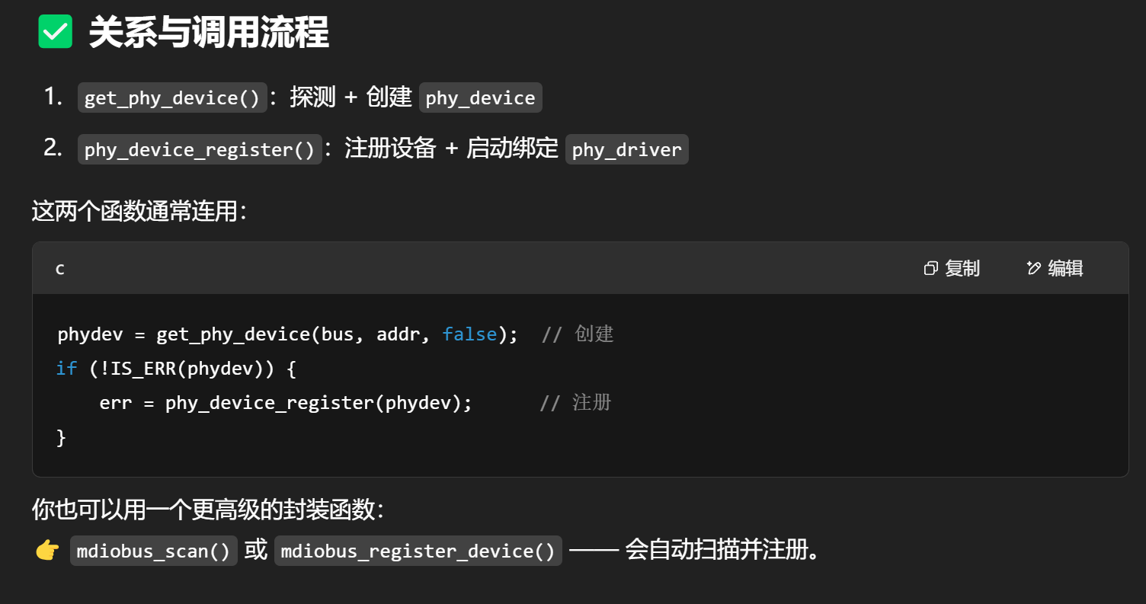
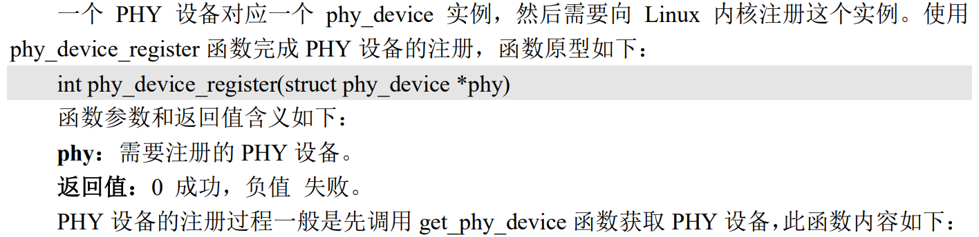
第 7 行，调用 get_phy_id 函数获取 PHY ID，也就是读取 PHY 芯片的那两个 ID 寄存器， 得到 PHY 芯片 ID 信息。 第 15 行，调用 phy_device_create 函数创建 phy_device，此函数先申请 phy_device 内存，然 后初始化 phy_device 的各个结构体成员，最终返回创建好的 phy_device。phy_device_register 函 数注册的就是这个创建好的 phy_device。

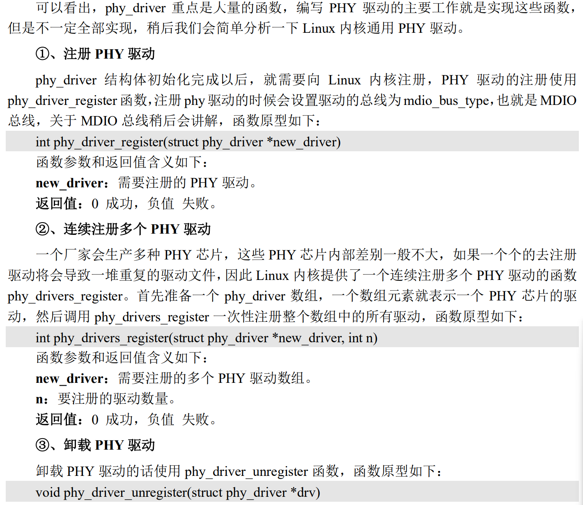

fec_netdev_ops 操作集
fec_probe 函数设置了网卡驱动的 net_dev_ops 操作集为 fec_netdev_ops，fec_netdev_ops 内 容如下：
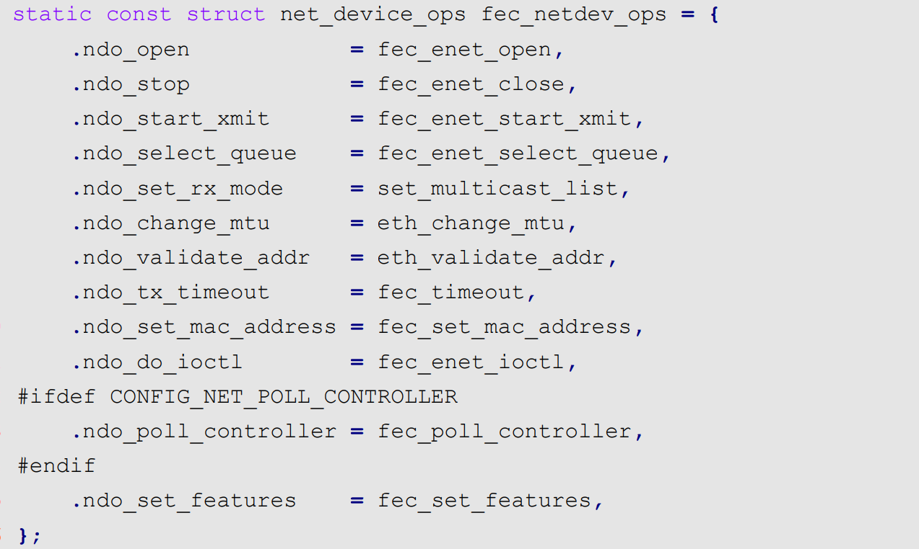
fec_enet_start_xmit 函数简析：
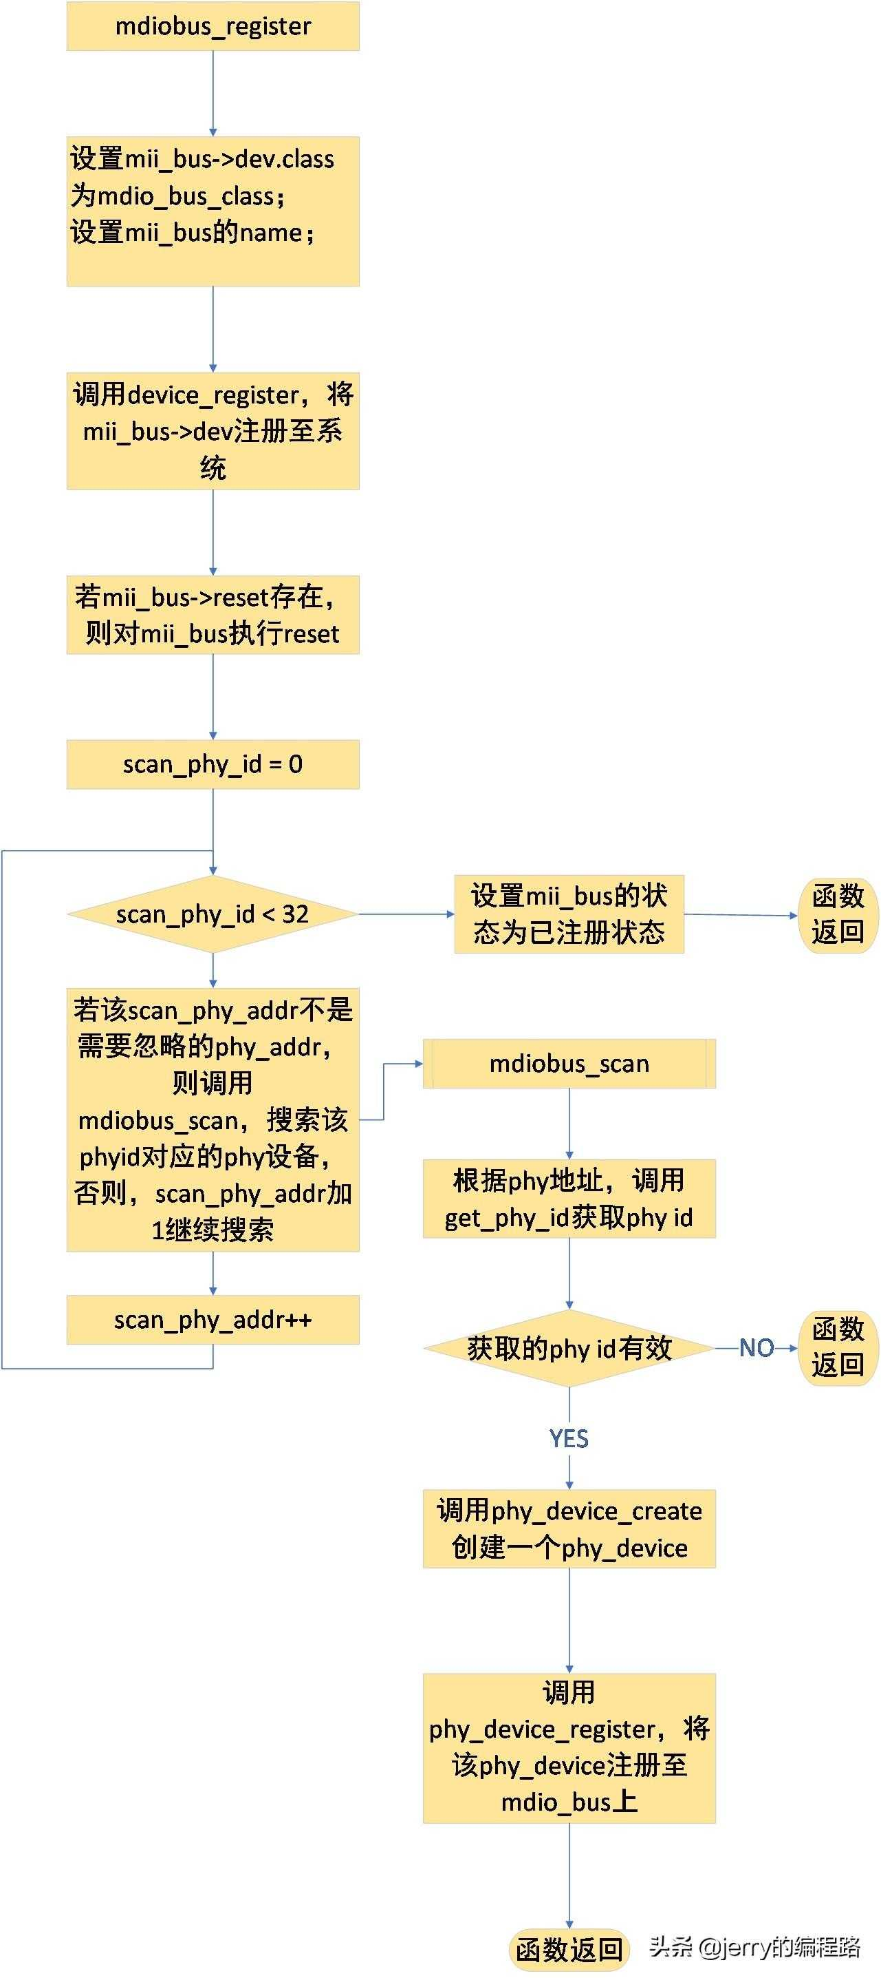
MDIO总线的匹配函数是mdio_bus_match，该函数实现如下：
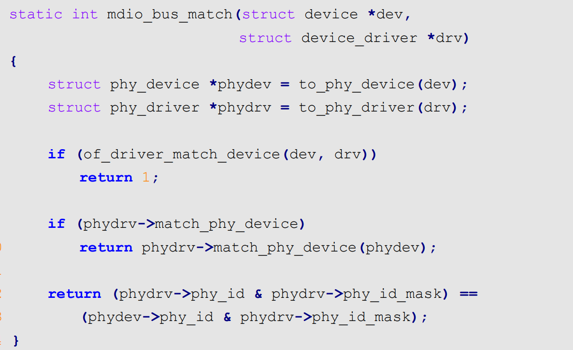
第 6 行，采用设备树的话先尝试使用 of_driver_match_device 来对设备和驱动进行匹配，也 就是检查 compatible 属性值与匹配表 of_match_table 里面的内容是否一致。但是对于本章教程 而言，并不是通过 of_driver_match_device 来完成 PHY 驱动和设备匹配的。 第 9、10 行，检查 PHY 驱动有没有提供匹配函数 match_phy_device，如果有的话就直接调 用 PHY 驱动提供的匹配函数完成与设备的匹配。 第 12、13 行，如果上面两个匹配方法都无效的话就使用最后一种，phy_driver 里面有两个 成员变量 phy_id 和 phy_id_mask，表示此驱动所匹配的 PHY 芯片 ID 以及 ID 掩码，PHY 驱动 编写人员需要给这两个成员变量赋值。phy_device 也有一个 phy_id 成员变量，表示此 PHY 芯 片的 ID，phy_device 里面的 phy_id 是在注册 PHY 设备的时候调用 get_phy_id 函数直接读取 PHY 芯片内部 ID 寄存器得到的！很明显 PHY 驱动和 PHY 设备中的 ID 要一样，这样才能匹配 起来。所以最后一种方法就是对比 PHY 驱动和 PHY 设备中的 phy_id 是否一致，这里需要与 PHY 驱动里面的 phy_id_mask 进行与运算，如果结果一致的话就说明驱动和设备匹配。 如果 PHY 设备和 PHY 驱动匹配，那么就使用指定的 PHY 驱动，如果不匹配的话就使用 Linux 内核自带的通用 PHY 驱动。

发包流程分析
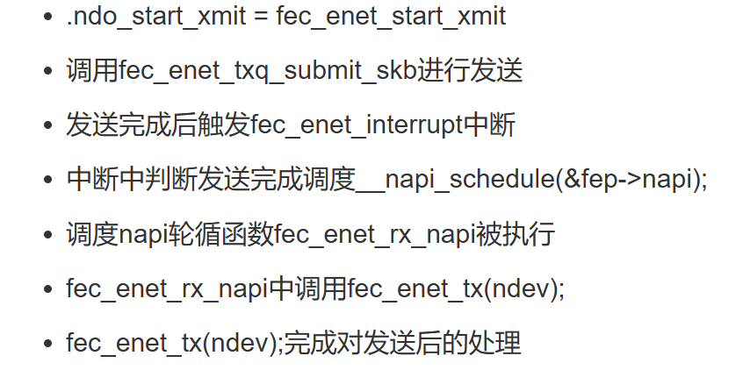

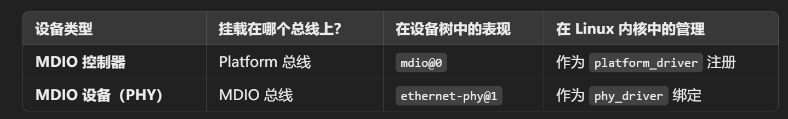

MDIO 总线注册时通常只需要提供 read 和 write 两个基本操作，这是因为 MDIO 本质上是一种简单的寄存器访问协议，适用于所有符合 IEEE 802.3 标准的 PHY 设备。即使使用不同的 PHY 芯片，只要它们遵循 MDIO 规范，总线的基本读写操作都是相同的，不需要为每个 PHY 设备提供不同的 read 和 write 实现。

